Анализ результатов государственной итоговой аттестации в форме ЕГЭ
по Онгудайскому району за 2020 год

В 2020 году в связи с эпидемиологической ситуацией (коронавирусной инфекцией), основной период ЕГЭ-2020 был перенесен на июль месяц.
На участие в государственной итоговой аттестации по программам среднего общего образования на начало 2020 года было зарегистрировано 106 человек, 98 участников текущего года, 8 выпускников прошлых лет. Так как все обучающиеся 11-х классов могли получить аттестаты на основании годовых оценок, многие выпускники отказались от некоторых выбранных предметов.
Русский язык выбрали 75 участников. Предметы по выбору: математика профильного уровня – 36 чел., обществознание – 41 чел., химия – 19 чел., биология – 28 чел., география – 2 чел., физика – 13 чел., информатика и ИКТ – 8 чел., английский язык – 3 чел., история – 21 чел., литература – 1 чел. Математику базового уровня не сдавали, т.к. данный предмет убрали из перечня выбранных предметов.

На единый государственный экзамен был задействован 1 пункт проведения экзаменов МБОУ «Онгудайская сош им. С.Т. Пекпеева». В пункте предусмотрено 6 аудиторий с рассадкой по 8 человек с дистанцией 1,5м. Сканирование ЭМ в 2020 году проводилось непосредственно в аудиториях, организаторами. Все 6 аудиторий были оснащены необходимой техникой (станция печати, станция сканирования + резервные станции), штаб ППЭ также был обеспечен всем необходимым оборудованием. В пункте проведения экзаменов велось онлайн видеонаблюдение, вход участников в ППЭ проводился через ручной металлоискатель.
Также каждая аудитория и штаб ППЭ были обеспечены рецеркуляторами (обеззораживатели воздуха), средствами индивидуальной защиты: одноразовые маски, перчатки; бесконтактные термометры в количестве 2 штук, санитайзеры (8 штук), коврик для обуви пропитанный антисептическим средством.
В ГИА-11 принимали участие 34 работника ППЭ, 27 организаторов, 1 специалист по безопасности и 1 мед.работник, 2 технических специалиста, 2 члена ГЭК-11 РА, 1 руководитель ППЭ, все работники прошли дистанционное обучение по графику, имеют сертификат прохождения.
Окончили школу и получили аттестат о среднем общем образовании все 98 чел.,пятеро получили аттестат с отличием (Курматова Сурая Аясовна, Константинова Наталья Сергеевна, Бабыкова Гузель Витальевна, Сайданова Аруна Аскаровна – МБОУ «Онгудайская сош им. С.Т. Пекпеева»; Уланкина Алина Дмитриевна – МБОУ «Теньгинская сош»).
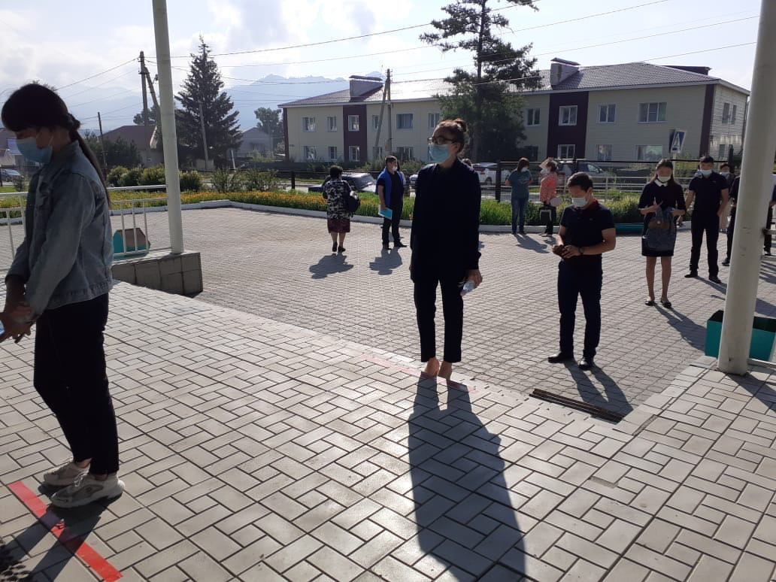
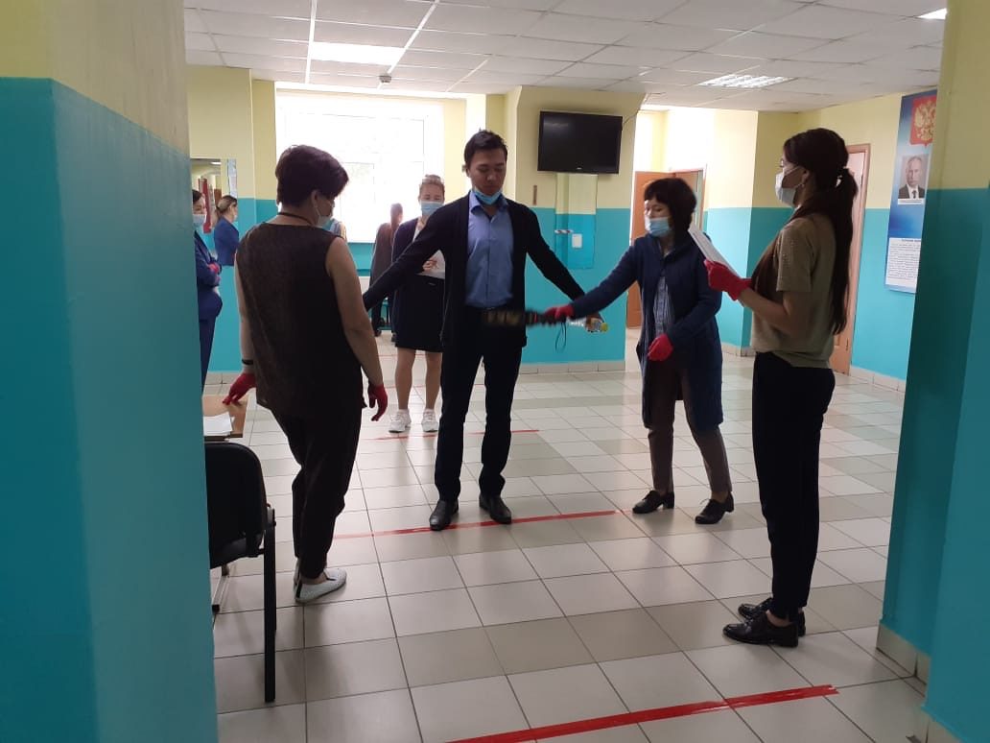
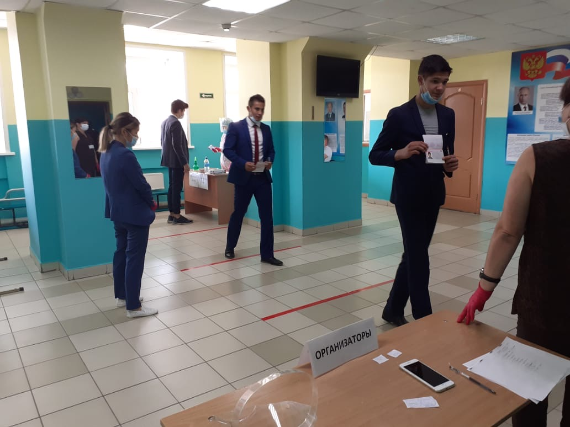

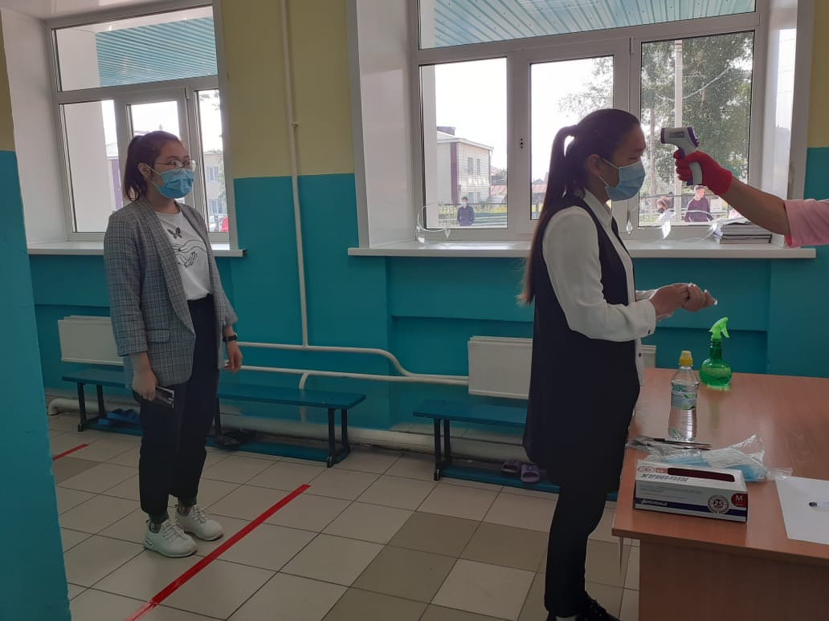
Все экзамены проходили в доброжелательной обстановке.
Во время проведения ЕГЭ в пункте проведения экзаменов работали региональные и федеральный общественные наблюдатели. Было одно нарушение порядка проведения ГИА, где участник был удален с экзамена за шпаргалку.

По результатам проведения единого государственного экзамена можно подвести итоги.
В 2020 году количество выпускников увеличилось на 21 человек. На первом месте по выбранным предметам выпускниками обществознание, на втором математика профильного уровня, на третьем месте биология.
Хорошие результаты показала Онгудайская сош. Плохие результаты в этом году в Нижне- Талдинской школе (второй год подряд), Куладинской, Теньгинской, Боочинской и Купчегеньской, которые в прошлые годы стояли впереди, показывая высокие баллы, что объясняется сменой опытных педагогов, на молодых. Также успешно прошли ЕГЭ Ининская (3уч) и Каракольская (2уч), Шашикманская (4уч) школы, где все выпускники преодолели минимальную границу по всем предметам.
В 2020 году низкие результаты по математике профильного уровня, где из 36 выпускников, 9 человек не преодолели минимальный порог, что составляет 25%, обществознанию, где из 39 выпускников не сдали 13, что составляет 34%.
Увеличилось количество участников выбравших информатику и ИКТ, в 2019 году сдавали 3 чел., в 2020 г. 7чел. из которых 1 чел не преодолел минимальный порог.
Очень мало обучающихся выбирают для сдачи ЕГЭ предмет география, литература и английский язык.
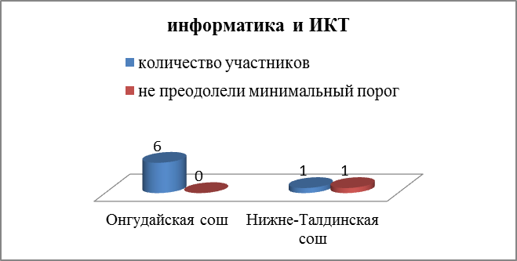

- На первой диаграмме изображены школы, где участники выбрали данный предмет для сдачи ЕГЭ и количество не преодолевших порог
- На второй диаграмме показаны школы, которые в течении последних трех лет выбирали информатику и ИКТ для сдачи ЕГЭ.

География. Сдавали 2 выпускника, оба преодолели минимальный порог (проходной балл 37). Наивысший балл составил – 50б. Средний балл – 47б. (Ининская сош, Теньгинская сош).
В 2019 году сдавало 2 человека, все преодолели минимальный порог. Наивысший балл – 64б., средний балл по району – 54б.

Математика профильная. Выбрали 8 школ, за исключением Ининской сош и Еловской сош. Обучающиеся Ининской сош второй год подряд не выбирают данный предмет для сдачи ЕГЭ. Участников 36, из них 9 человек не преодолели минимальный порог: Онгудайская сош - 2 чел., учитель Зырянова О.Н., Нижне-Талдинская сош - 3чел., учитель Меркитов С.А., Куладинская сош - 2 чел., учитель Култуева А.А., Теньгинская сош – 1 чел., учитель Мацола Е.Ф., Боочинская сош – 1чел., Елдошева Р.А.
Самый высокий балл у Атарова Алана Сергеевича выпускник МБОУ «Онгудайская сош им. С.Т. Пекпеева» – 88 баллов, учитель Колтарова Э.И. Средний балл по району 40б.
В 2019 году сдавало 34 человек, 3 из них не смогли преодолеть минимальный порог, наивысший балл составлял – 84б., учитель МБОУ «Онгудайская сош» Зырянова О.Н. Средний балл – 51б.
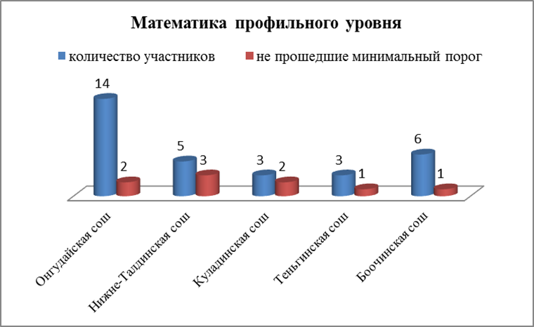
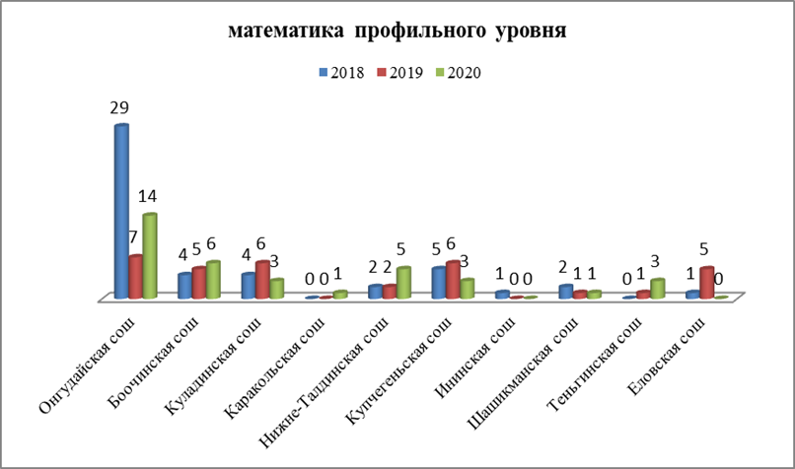
Литература. В 2020 году для сдачи ЕГЭ по литературе выбрал один обучающийся Теньгинской сош (Кертешев Амаду Александрович), который набрал 71 балл (проходной балл – 32б.).
В 2019 году сдавал также один участник, набравший 37 баллов (Онгудайская сош, Иркитов Нерель).

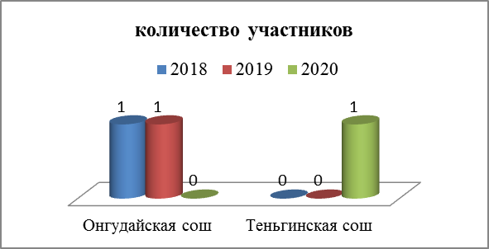
Химия. Сдавали 19 выпускников, 3 из них не преодолели минимальную границу (2 чел. из Онгудайской сош, 1 из Купчегеньской сош). Самый высокий балл у Атарова Алана Сергеевича – 89 балла, выпускник Онгудайской сош», учитель Шымдыева О.С. Средний балл по району – 49б.
В 2019 году сдавали 14 выпускников, из них 7 не преодолели минимальный порог (50 %), наивысший балл составлял – 64 , средний балл по району – 37.
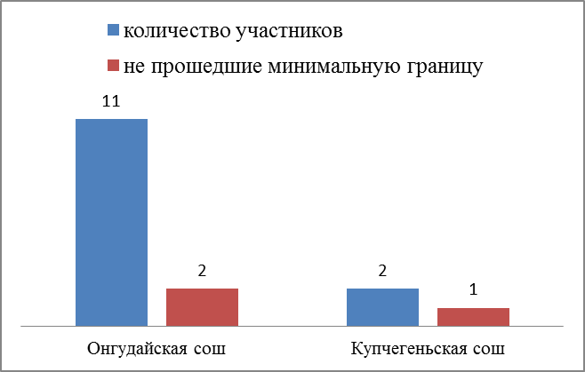
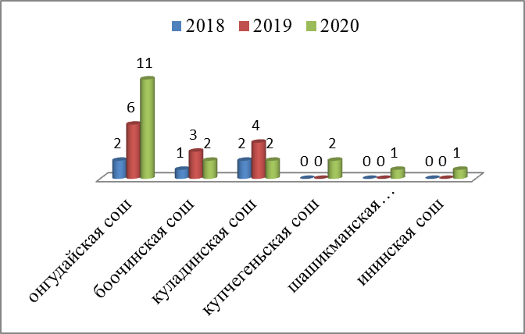
История. Сдавало 20 выпускников, все преодолели минимальный порог. Наивысший балл составил – 90 баллов (Сайданова Аруна Аскаровна) выпускница Онгудайской сош учитель Кебекова О.Ю., также высокие баллы набрали Бабыкова Гузель Витальевна – 77б, Аяшева Асель Александровна – 75б. Онгудайская сош, учитель Кебекова О.Ю., Пиянтин Экене Телесович – 70б. Боочинская сош, учитель Екчебеева Мергеш Аухатовна Средний балл по району – 55б. Проходной балл 32.
В 2019 году историю сдавало 24 выпускника, один не преодолели минимальную границу (Онгудайская всош). Самый высокий балл набрала Шефер Арчи Андреевна – 77 баллов, учитель Чернаков А.А. Средний балл по району – 51б.
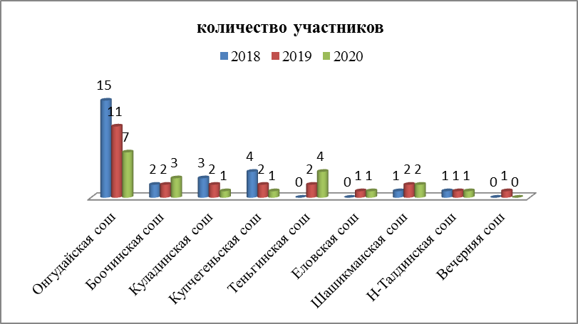
Русский язык. Сдавали 75 выпускников, где все преодолели минимальную границу. Самый высокий балл – 96 б. у Мокроусова Сергея Дмитриевича, выпускник Онгудайской сош, учитель Модорова З.П.
Высокобальные работы у выпускников Онгудайской сош от 80 до 96б. (8 человек), также высокий балл в Теньгинской сош (Уланкина Алина – 85б., Баштакова Экемель – 89б., учитель Канысова С.И), в Каракольской сош (Решетова Мария – 80б., учитель Тобошева В.У.) и в Нижне-Талдинской сош (Енчинова Асель – 80б., учитель Кыбыева И.А.).
По району от 80 и выше баллов набрал – 13 чел., от 70 до 80 - 10чел., всего 23 человека имеют высокие баллы. Наблюдается небольшое снижение уровня знаний.
В 2019 году сдавало 77 выпускников. Самый высокий балл набрала выпускница Онгудайской сош Пяткова Мария – 98б., учитель Шаучулене Е.М.
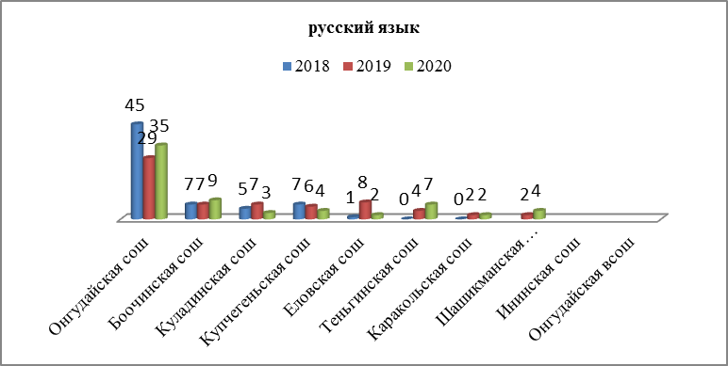
Обществознание. Сдавали 39 выпускников, 13 не преодолели минимальный порог (МБОУ «Купчегеньская сош» - 2, учитель Бабакова Т.Е., МБОУ «Боочинская сош» - 4, учитель Екчебеева М.А., МБОУ «Теньгинская сош» - 3, учитель Трифанова И.В., МБОУ «Онгудайская (В) сош – 1, учитель Киндикова Е.П., МБОУ «Ининская сош» – 1, учитель Термишева Т.Я., МБОУ «Шашикманская сош – 1, учитель МБОУ «Онгудайская сош» - 1). Проходной балл – 42 балла.
Самый высокий набрала Сайданова Аруна – 90 б., учитель Кебекова О.Ю. Онгудайская сош. Средний балл по району – 50 б. Наблюдается снижение уровня знаний.
В 2019 году сдавали 40 участников, не преодолели минимальную границу 7 чел. Наивысший балл составлял – 91 б. МБОУ «Онгудайская сош».
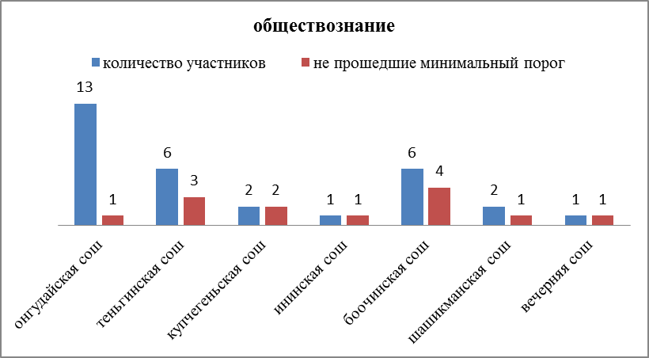
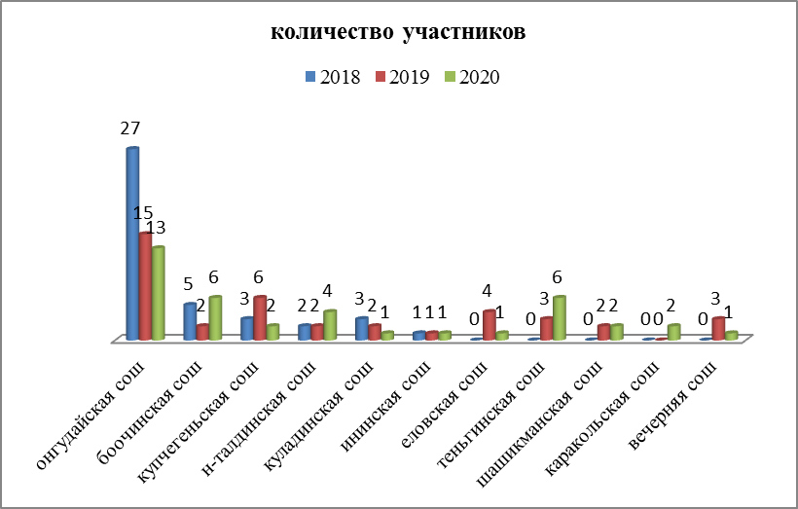
Биология сдавало 26 выпускников (в 2019 г. – 20 выпускников), трое из них не преодолели минимальный порог, это Штанакова Сулина (Н-Талдинская сош), Уванчикова Аягуль (Куладинская сош), Арчанова Арина (Теньгинская сош).
Средний балл по району составляет 48 балла, самый высокий балл 74 – Атаров Алан выпускник МБОУ «Онгудайской сош».
В 2019 году наивысший результат был – 69 баллов. Можно сделать вывод, что наблюдается повышение качества знаний.
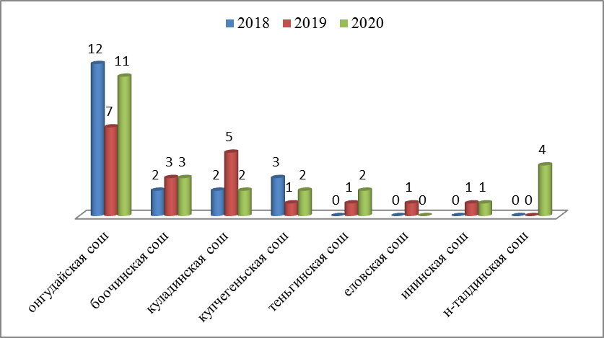

Иностранный язык (английский) делится на две части: устная и письменная, сдавали 3 выпускника (Онгудайская сош – 2чел., Шашикманская сош – 1чел), по результатам ЕГЭ, все участники преодолели минимальный порог. Средний балл по району составляет 63 балла. Самый высокий балл – 82 балла у Бабыковой Гузель (Онгудайская сош). Наименьший балл – 53 у Иванова Вадима (Шашикманская сош). Наблюдается повышение уровня знаний.
В 2019 году наивысший балл составил – 77, средний балл по району - 60.
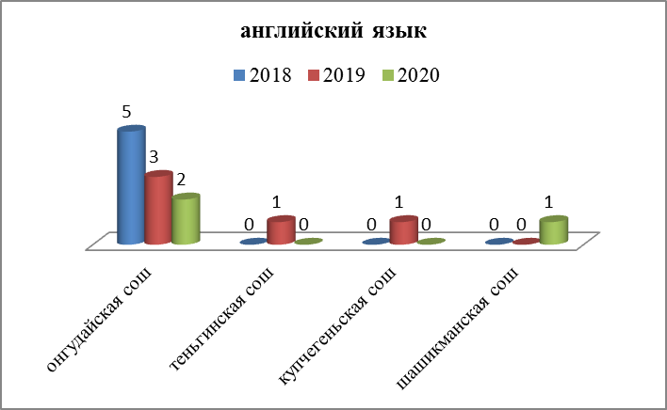

Физика. Повысилось количество обучающихся выбравших данный предмет для сдачи ЕГЭ. Участвовало 12 выпускников, двое не преодолели минимальную границу. (Бадмаев Дайчин и Шадрин Роман выпускники Онгудайской сош, учитель Пятков М.С.) Наивысший балл – 72б (Атаров Алан Сергеевич выпускник Онгудайской сош, учитель Пятков М.С.). Средний балл по району 45б. Наименьший балл - 27б.
В 2019 году сдавало 10 выпускников, которые все преодолели минимальный порог, наивысший балл – 96б., наименьший – 39б. Средний балл – 55б.
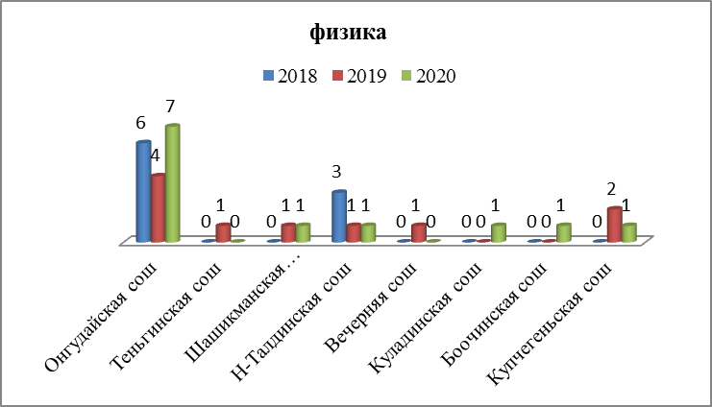

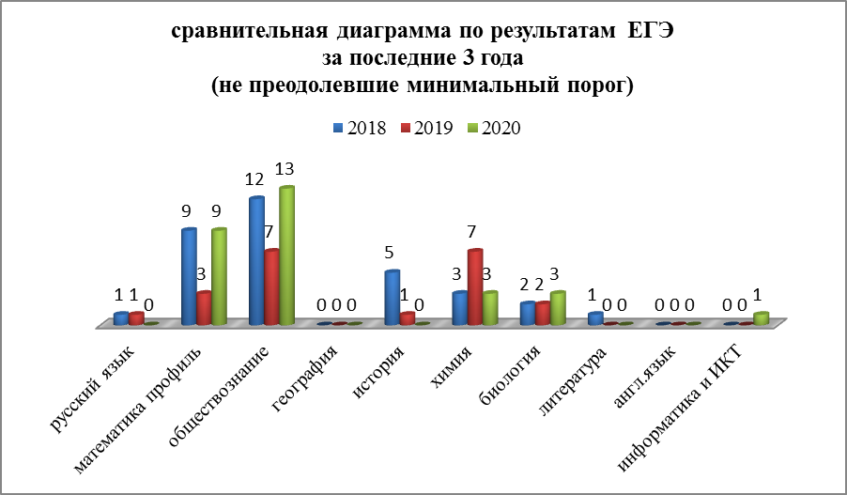
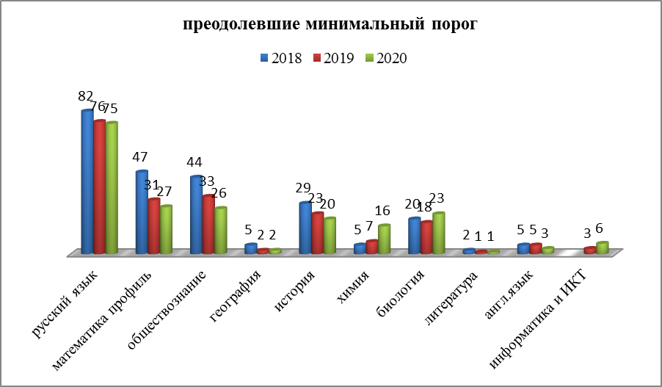

Максимальные баллы по ЕГЭ за 2018-2020 г.

Предмет | 2018 | 2019 | 2020
Русский язык | 89 | 98 | 96
Математика П | 70 | 84 | 88
Математика Б | 20 | 20 | -
Обществознание | 76 | 91 | 90
Физика | 54 | 96 | 72
География | 68 | 64 | 50
Биология | 57 | 69 | 74
Химия | 53 | 64 | 89
Информатика | 79 | 91 | 73
Литература | 57 | 37 | 71
История | 96 | 77 | 90
Английский язык | 73 | 77 | 82

Смотря на динамику результатов государственной итоговой аттестации по общеобразовательным программам среднего общего образования за 3 года можно сказать, что улучшаются результаты по математике профильного уровня, но в то же время 25% не преодолели минимальный порог, по биологии и химии, английскому языку. Стабильные результаты по русскому языку, географии.

Минимальные баллы по ЕГЭ за 2018-2020 г.

Предмет | 2018 | 2019 | 2020
Русский язык | 22 | 12 | 39
Математика П | 14 | 18 | 14
Математика Б | 2 | 0 | -
Обществознание | 18 | 27 | 25
Физика | 36 | 39 | 27
География | 47 | 44 | 44
Биология | 18 | 16 | 32
Химия | 23 | 14 | 18
Информатика | 44 | 48 | 34
Литература | 28 | - | -
История | 18 | 11 | 32
Английский язык | 44 | 37 | 53

Процент участников (не)прошедших минимальную границу

Предмет | Сдали % | Не сдали %
Русский язык | 100 % | -
Математика П | 75 % | 25 %
Математика Б | - | -
Обществознание | 66,7 % | 33,3 %
Физика | 91,7 % | 8,3 %
География | 100 % | -
Биология | 88,5 % | 11,5 %
Химия | 84,2 % | 15,8 %
Информатика и ИКТ | 85,8 % | 14,2 %
Литература | 100 % | -
История | 100 % | -
Английский язык | 100 % | -

